Требования, предъявляемые к материалам для публикации в журнале «#Ученичество»

Техническое оформление текста
объем статьи – до 40 000 знаков с пробелами, включая элементы визуализации данных и список литературы;
поля – 2,5 сверху и снизу; 3,0 справа; 2,0 слева;
шрифт –14 Times New Roman;
интервал – одинарный;
абзацный отступ – 1,25 (выставляется автоматически);
без переносов;
рисунки, схемы, таблицы, графики и т.д. нумеруются в порядке упоминания их в тексте (Рис. 1), подписи к иллюстративному материалу выполняются 12 кеглем, приводятся на языке текста статьи;
визуальные компоненты предоставляются отдельным файлом в формате jpeg с разрешением не менее 300 dpi;
для связи списка литературы и источников с основным текстом статьи используются затекстовые ссылки, порядковый номер которых в основном тексте приводят в квадратных скобках с указанием идентифицирующих сведений (страниц): [5, с. 34]; постраничные (внутритекстовые и подстрочные) библиографические ссылки не используются;
в формате постраничных ссылок может быть приведена информация пояснительного характера;
список литературы и источников (при необходимости могут быть сформированы два отдельных списка) располагается после основного текста статьи, Times New Roman, кегль 14, интервал одинарный; порядок расположения – по алфавиту, ГОСТ Р 7.0.5–2008 «Библиографическая ссылка».

Структурные компоненты статьи
на русском языке:
Фамилия Имя Отчество (при наличии) автора(ов);
ученая степень, ученое звание (при наличии);
аффилиация (место работы / учебы, город, страна – без сокращений и аббревиатур);
e-mail;
ЗАГОЛОВОК СТАТЬИ;

на английском языке:
Фамилия, имя автора(ов) в транслитерированной форме на латинице;
ученая степень, ученое звание (при наличии);
аффилиация (место работы / учебы, город, страна – без сокращений и аббревиатур);
ЗАГОЛОВОК СТАТЬИ.

Аннотация (500-750 печатных знаков с пробелами);
Ключевые слова (5-7 слов или словосочетаний);
Abstract;
Keywords.

Основной текст статьи, который, как правило, включает в себя компоненты:
введение (актуальность, степени разработанности темы, постановка проблемы, основные исследовательские вопросы);
методология и методы исследования;
результаты исследования;
дискуссионные вопросы;
заключение (общие выводы, перспективы исследования).

Литература.

Образец оформления статьи

Ромашина Екатерина Юрьевна
доктор педагогических наук, профессор
Тульский государственный педагогический университет им. Л.Н. Толстого
Тула, Россия
katerinro@yandex.ru

ГОРОД – ЭТО НЕ-ДЕРЕВНЯ: ПУТЕШЕСТВИЕ ПО СТРАНИЦАМ
РОССИЙСКИХ АЗБУК И БУКВАРЕЙ 1900-1925 гг.

Romashina Ekaterina
Sc.D. (Pedagogy), Professor,
Tula State Lev Tolstoy Pedagogical University
Tula, Russia

A CITY IS A NON-VILLAGE: A JOURNEY THROUGH THE PAGES OF RUSSIAN PRIMERS 1900-1925

Аннотация: …
Ключевые слова: …
Abstract: …
Keywords: …

Текст [2, с. 34]. Текст. Текст (Рис. 1). Текст.

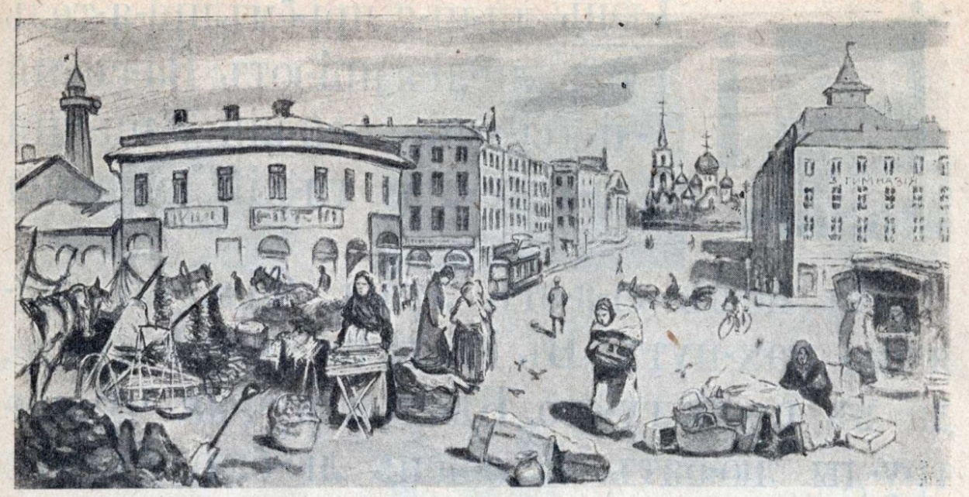

Рис. 1. Букварь новой народной школы. М., 1910. С. 45.

Текст. Текст [4, p. 118]. Текст. Текст. Текст.

Литература

- Безрогов В. Г., Тендрякова М. В. Город и Корф: figura urbis novae в учебных книгах для земской школы // Вестник Православного Свято-Тихоновского гуманитарного университета. Серия 4: Педагогика. Психология. 2019. Вып. 55. С. 110‒127.
- Город в процессах исторических переходов: Теоретические аспекты и социокультурные характеристики / РАН, Науч. совет по истории мировой культуры; [отв. ред. Э. В. Сайко]. М.: Наука, 2001. 392 с.
- Дунин // Биография.Ру: биографическая энциклопедия: сайт.2006‒2022.URL: http://www.biografija.ru/biography/dunin-d.htm (дата обращения: 18.07.2024).
- Bezrogov V. “Homo veste indutus duplici”, or Homogeneity in a Heterogeneous Context: Orbis sensualium pictus (1653–1703) // Heterogenität und Bildungsmedien = Heterogeneity and Educational Media / hrsg. B. Aamotsbakken, E. Matthes, S. Schütze [eds.]. Bad Heilbrunnt, 2017. P. 113‒120.
- European Urban History: prospect and retrospect / Ed. by R. Rodger. Leicester; London: Leicester University Press, 1993. 198 p.
- Ford D. Education and the Production of Space: Political Pedagogy, Geography and Urban Revolution. New York; London: Routledge, 2017. 135 p.
- Bochow F. Oscar Pletsch // Sächsische Biografie: regionalgeschichtliche Online-Datenbank / Hrsg. vom Institut für Sächsische Geschichte und Volkskunde e.V. Drezden, 2022. URL: http://saebi.isgv.de/biografie/Oscar_Pletsch_(1830-1888) (accessed: 15.07.2022).
Источники

- Афанасьев П. О. Читай, пиши, считай: Букварь с материалом для чтения, письма и счета. 2-е изд. М.; Л.: Госиздат, 1924. 103 с.
- Центральный государственный исторический архив Санкт-Петербурга. Ф. 1420 (М. О. Вольф). Оп. 1. Д. 2. Л. 3-4.

